Nama : Syamsul Hadi

NIM : TI16190020

1. Koneksi

Pada gambar ini adalah source code untuk mengkoneksikan database fifa yang ada php my admin utuk dikoneksikan kedalam java netbens.

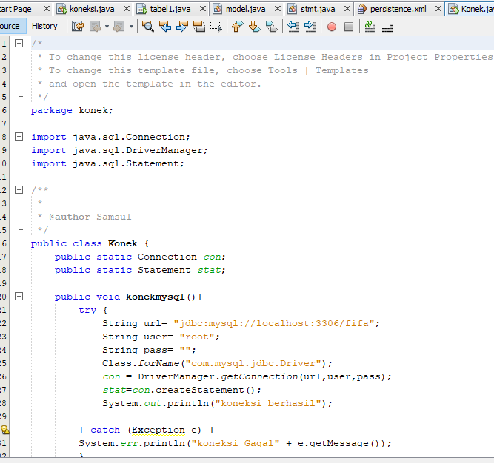

* 1. Frame1

pada gambar ini dijelaskan source code untuk menampilpan data berdasarkan club

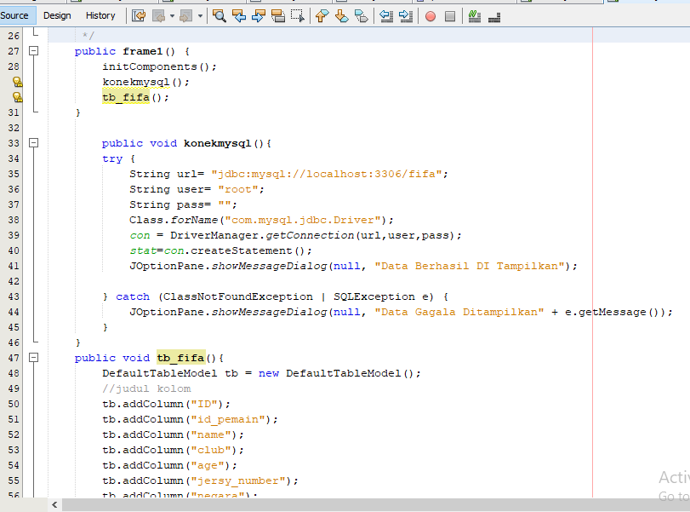

* 1. frame 1.1

pada gambar ini menampilkan data berdasarkan sourcecode yang ditulis diatas yang berdasarkan club.

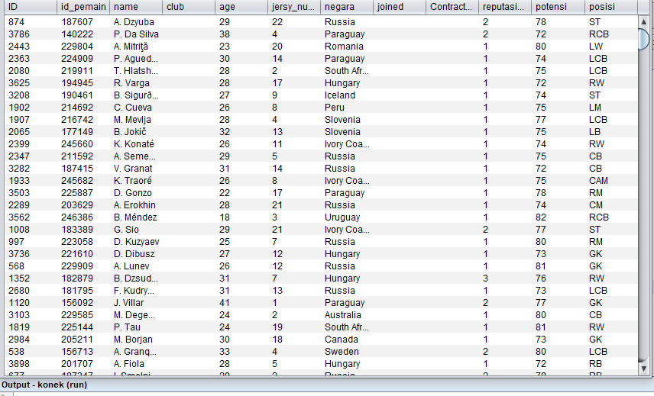

* 1. **frame2**

pada gambar ini menampilkan sourcecode untuk mengkoeksikan database fifa dari php my admin berdasarakan data pemain berdasarkan gaji.

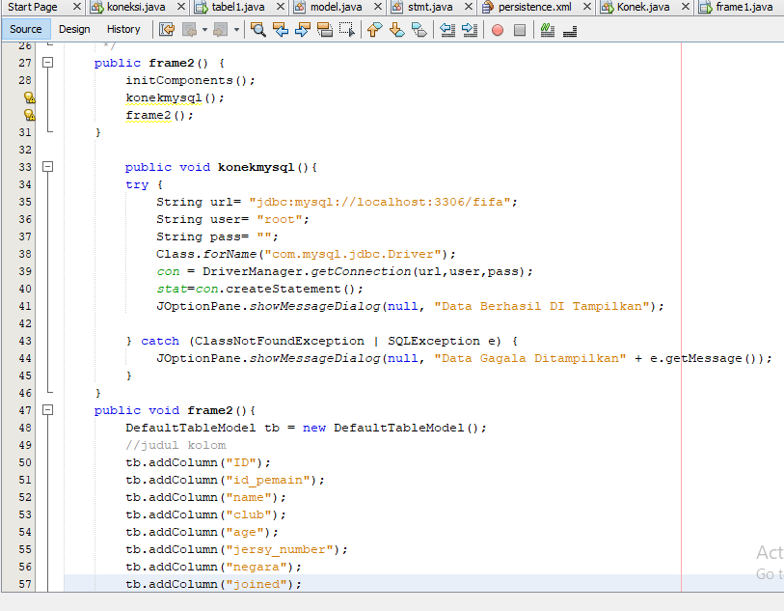

* 1. **frame 2.1**

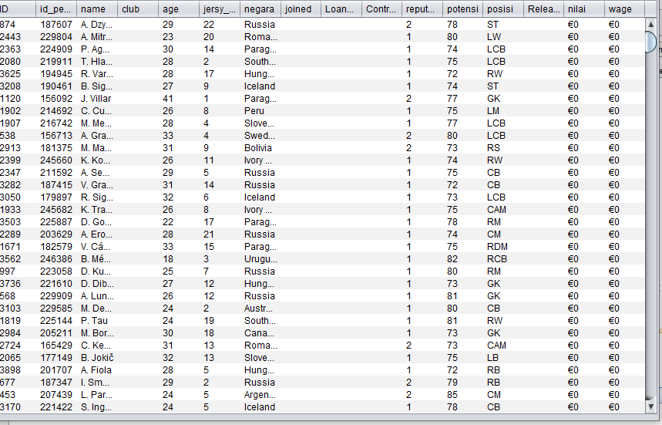pada gambar ini menampilkan hasil dari gambar frame2 dimana hasilnya menghasilkan data pemain berdasarkan gaji.

* 1. **FRAME 3**

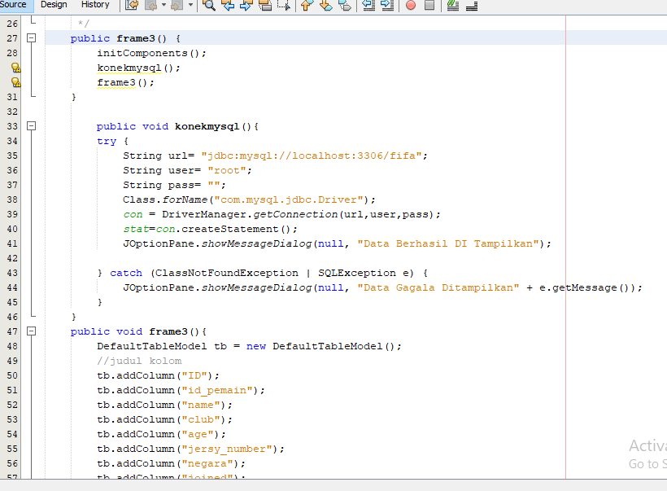Pada gambar 1.2 difame 3 adalah sourcecode untuk mengkoneksikan atau memamnggil database berdasarkan datapemain berdasarkan potensi dan reputasi internasional

* 1. **frame3.1**

pada gambar 1.6 adalah hasil dari sourcecode pada gambar 1.5, dimana menam[ilkan data pemain berdasrkan potensi dan reputasi internasional.

